Feliratok 2.

Feliratok
Ebben a leckében folytatjuk a legutóbb elkezdett felirat átalakító programot.
Emlékeztető: Ebben a feladatban egy videóhoz SRT formátumú, angol nyelvű feliratfájlt kell készítened. A feliratok és azok időzítései rendelkezésre állnak a feliratok.txt állományban, de a formátumuk nem megfelelő.
A feliratok.txt állományban 2-2 soronként ismétlődve egy felirat időzítése és az ehhez tartozó felirat található:
00:01 - 00:03
So phase two - tank creation.
A példában a felirat a videó lejátszásakor az első másodpercnél jelenik meg ( 00:01 ), a harmadik másodpercben tűnik el ( 00:03 ), és a megjelenített felirat szövege a „So phase two - tank creation”.
Nyisd meg a múltkor elkészített projektet, és nézd át az eddigi kódokat!

Szöveg lekérdezése
A szöveg adattagot privátra állítottuk, de a szöveg értékére szükségünk lesz. Ilyen esetekben készítünk egy publikus metódust, amely megadja a tárolt szöveget.
Az adattagok értékét lekérdező metódus neve általában get-tel kezdődik.
Egészítsd ki a Felirat osztályt ezzel a metódussal (ha elkezded begépelni, az intelliJ IDEA feljánlja a folytatást):
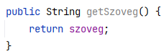
Ezt tesztelni is kell, ezért módosítsd a main metódust is:
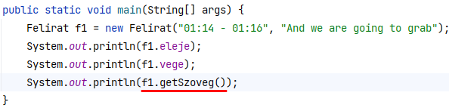
Futtasd a Felirat osztályt!

Időzítés átalakítása
Szükségünk lesz egy metódusra, amely a másodpercben tárolt időt átalakítja óó:pp:mp formáttumra, mert így kell majd kiíratnunk. A metódust csak a Felirat osztályból hívjuk meg, ezért privát lesz:
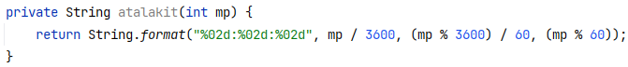
A String.Format() metódus a printf-hez hasonlóan működik, de az eredményt nem a képernyőre írja, hanem egy új stringben helyezi el.
A %02d helyére egy kétjegyű szám kerül. Ha csak egyjegyű lenne, akkor egy 0-t ír elé.
Gondold végig a metódus működését, majd írd be a Felirat osztályba!
Ezt a metódust majd a következő metódussal együtt teszteljük, amely meg fogja hívni ezt.

A getIdo metódus SRT formátumban fogja előállítani az időzítést az eleje és a vege adatokból, az atalakit metódus segítségével:
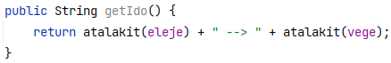

A teszteléshez egészítsd ki a main metódust!
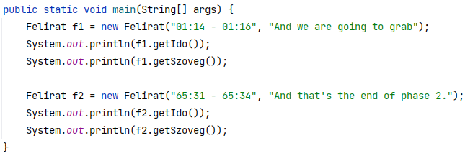
Most két felirattal is tesztelünk. A második 60 percnél nagyobb időértékeket tartalmaz.
Futtasd le az osztályt! Ezt kell kapnod:
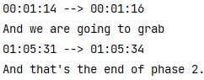

Eltolás
Előfordulhat, hogy a felirat elcsúszik a képhez viszonyítva. ezért hasznos egy olyan metódus, amellyel eltolhatjuk az időzítést:
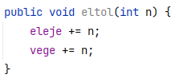
Írd be, majd egészítsd ki a tesztet így:
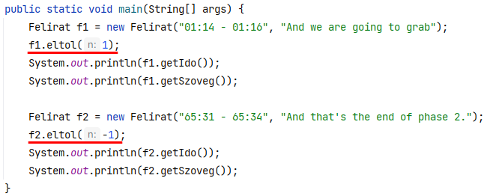
Próbáld ki, és ellenőrizd az eredményeket!
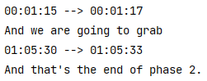

Kérdések
- Milyen szófajt szoktunk használni az osztályok nevére? És a metódusokéra?
- Hogyan lehet egy másik osztályból módosítani a feliratok időzítését vagy szövegét? Miért?

